Конспект занятия по развитию речи в средней группе
на тему: «Поможем Федоре»

Цель: Создание условий для активизации речемыслительной деятельности детей по теме «Посуда».

Задачи:
1. Формировать у детей умение определять целевое назначение посуды, закреплять и уточнять названия посуды.
2. Формировать умение различать и называть предметы посуды: кухонная, столовая, чайная.
3. Закреплять знания о материале, из которого изготавливается посуда.
4. Развивать познавательные процессы: внимание, память, мышление, воображение.
5. Развивать мелкую моторику.
6. Воспитывать у детей чувство взаимопомощи, доброжелательное отношение к окружающим.
7. Воспитывать бережное отношение к посуде.

Материалы : Конверт, портрет К.И. Чуковского, наборы посуды - кухонная, чайная, столовая, дидактические игры, задания.

Ход занятия
1. Воспитатель: Ребята! Сегодня к нам в детский сад пришло письмо. Давайте его прочитаем.
«Здравствуйте, дорогие ребята!
Я осталась бедная одна.
Убежала от меня посуда лесочком,
Ускакала по пням и по кочкам.
Села бы я за стол,
Да стол за ворота ушёл.
Сварила бы щи,
Да кастрюлю поди, поищи!
И чашки ушли, и стаканы,
И остались со мной лишь одни тараканы.
Помогите, ребята, вернуть мне посуду домой!
Воспитатель: - Ребята, Вы узнали, от кого это письмо?
Дети: От Федоры.
Воспитатель: А как же называется сказка, в которой вся посуда убежала от хозяйки?
Дети: Федорино горе.
Воспитатель: - Кто написал эту сказку?
Дети: К.И.Чуковский.
Воспитатель: - Вы хотите помочь Федоре вернуть посуду? Отправляемся на поиск сбежавшей посуды.

2. Д/И: «Сказочный ветерок».
Под медленную, спокойную музыку дети встают, кружатся, «летают», «приземляются».
Воспитатель: Где же здесь посуда? Закройте глаза и откройте их, если услышите её звук.
Слышатся звуки: звук музыкального инструмента, шуршание бумаги, гудок автомобиля, стук крышки о кастрюлю, звон бокалов, стук деревянных ложек, стук металлической ложки о ковшик. Дети открывают глаза.

3. Воспитатель: А вот и Федорина посуда.
Д/И: «Найди посуду». (Дети называют и обводят предмет по контуру).
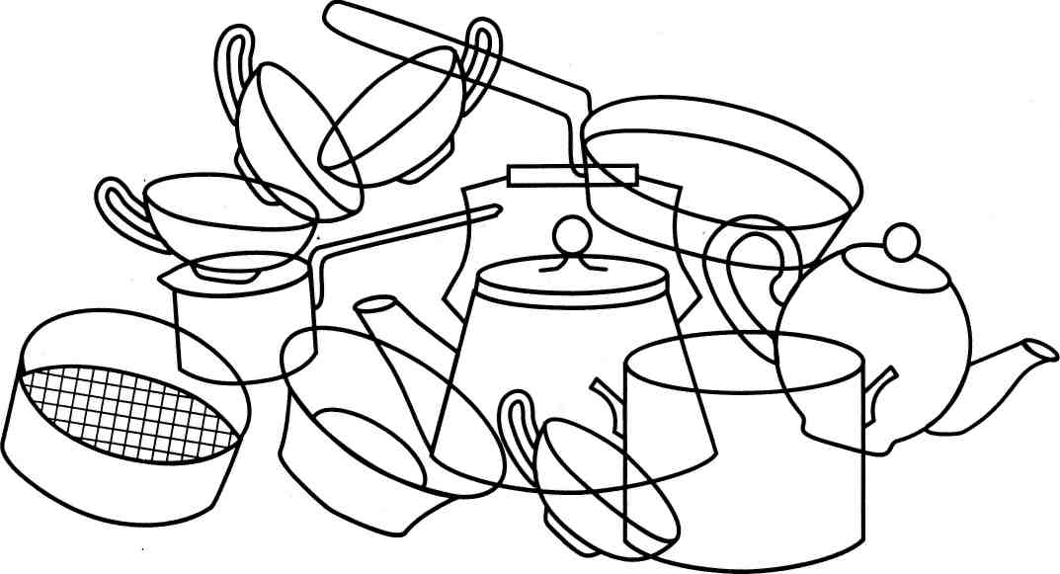

Воспитатель: Я нашла сито.
Дети: Я нашёл … кастрюлю. И т. д.

4. Д/И: «Назови, какая посуда».

Воспитатель: – Ребята, а вы заметили, что у посуды разный звук? Как вы думаете, почему?

Дети: Потому что посуда сделана из разных материалов.
Если тарелка из пластмассы, то она (какая)…
Если чашка из фарфора, то она…
Если сахарница из стекла, то она…
Если ложка из металла, то она…
Если сковорода из чугуна, то она…
Если ложка из дерева, то она…
Если терка из металла, то она…
Если стакан из стекла, то он…
Если масленка из пластмассы, то она…
Если миска из глины, то она…
Если половник из металла, то он…
5. Д/И: «Чего не хватает?».
Воспитатель: - Почему посуда убежала от своей хозяйки? (Ответы детей).
- Чего не хватает у кружки (ножа, чайника, сахарницы)?

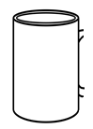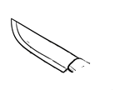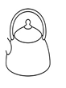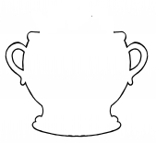

6. Д/И: «Собери целое».
Воспитатель: - Давайте попробуем отремонтировать посуду.

Воспитатель: Молодцы!
7. Воспитатель: А как нужно ухаживать за посудой? (Ответы детей). – Давайте поможем Федоре помыть посуду.

Пантомима «Мытьё посуды».
Мы почистим тебя песочком, Дети трут кулаком о ладонь,
Окатим тебя кипяточком, Поочерёдно поднимают руки,
Вытрем тебя полотенечком. Делают круговые движения руками,
И ты будешь опять, Поднимают руки в стороны – вверх.
Словно солнышко, сиять.

8. Воспитатель: Посуду помыли, а теперь нужно расставить посуду на полки.
Д/И: «Раздели на группы». (Воспитатель предлагает детям разложить карточки с изображением посуды на 3 группы: кухонная, столовая, чайная).
- Как называется эта посуда? - Для чего она нужна? - К какому виду посуды она относится?

9. Д/И: «Накроем стол к чаю».
Воспитатель: Ребята, а давайте накроем для Федоры стол к чаю. Какая нам понадобится для этого посуда? (Чайная). Поставьте на стол и назовите чайную посуду.

10. Воспитатель: Ребята, вспомните, какая была посуда у Федоры? (грязная, неумытая, битая). – А какая теперь посуда? (чистая, блестящая, красивая, весёлая, нарядная).
- Давайте назовём её ласково.

11. Д/И: «Скажи ласково».
Тарелка – тарелочка, вилка – вилочка, чайник – чайничек, чашка – чашечка, блюдце – блюдечко, кастрюля – кастрюлька, ложка – ложечка, кружка – кружечка.

12. Итог.
Воспитатель: - Вам понравилось наше приключение? - А что Вам понравилось больше всего? - Как нужно относиться к посуде?
- Ребята, я думаю, что Вы многому научили Федору.

